***План уроку з предмету: ТКОІ.***

***Для гру: ОКН-1, ОКН-2***

***Дата: 21.04-22.04.2020р.***

***Тема:*** ***Побудова векторних зображень за допомогою векторного редактора пакету офісних програм.***

***ХІД УРОКУ***

***Актуалізація знань.***

***Дати відповіді на питання.***

* Які види графіки існують?
* Які основні переваги растрової графіки?
* Які основні недоліки растрової графіки?
* Які основні переваги векторної графіки?
* Які основні недоліки векторної графіки?
* Яким чином ми можемо отримати векторне зображення?
* Який принцип побудови векторного зображення?

***Теорія***

Один із найпростіших векторних графічних редакторів вбудовано у середовище програм MS Word, MS Excel, MS Power Point. Звичайно його можливості значно вужчі, ніж у широко відомих спеціалізованих програмних засобів для роботи з векторною графікою, таких як CorelDRAW, але їх цілком достатньо, щоб проілюструвати художній текст, презентацію, створити схему чи діаграму.

В офісних додатках використовується два типи графічних зображень:

* *Малюнки* – зображення, які створюються в інших програмах та вставляються в документ.

Це можуть бути скановані картинки, фотографії, растрова або векторна графіка або малюнки з колекції Microsoft Clipart. Для вставки кожного типу зображення слід виконати команди ***Вкладка*** ***Вставлення/Група Зображення***

* *Графічні об’єкти* – зображення, які були створені за допомогою інструментів самих офісних додатків.

Графічні об’єкти створюються з *автофігур* ***(фігур – Вкладка Вставлення /Група Зображення)*** (готових графічних примітивів), фігурних написів WordArt ***(Вкладка Вставлення/Група Текст)***, організаційних діаграм ***(Вкладка Вставлення/Група Зображення)***. Усі ці об’єкти є векторними зображеннями.

Як вже говорилося, векторне графічне зображення складається з графічних примітивів – відрізків, кривих, ламаних, прямокутників, многокутників, овалів тощо.

На малюнки об’єкти можуть накладатися, утворюючи багатошарове зображення, в якому кожний окремий об’єкт розміщується в своєму шарі. Графічні примітиви є самостійними об’єктами, їх можна змінювати незалежно від інших об’єктів цього зображення.

Одним із графічних примітивів векторного малюнка є лінія. Лінія може бути замкненою або незамкненою та характеризується такими властивостями: форма, товщина, тип, шаблон, колір та ін.

***Властивості об’єкта лінія.***

|  |  |  |  |  |
| --- | --- | --- | --- | --- |
| Форма лінії | Товщина лінії | Тип лінії | Шаблон лінії | Колір лінії |
| Пряма  Крива  Мальована крива |  |  |  |  |

Іншими графічними примітивами є фігури, які обмежені замкненими лініями. Ці замкнені лінії утворюють контур фігури, а частина площини, яку вони обмежують, – внутрішню область фігури. Внутрішня область може бути зафарбована.

При цьому можна використовувати різні ефекти заливки: однорідну, градієнтну, візерунок, текстуру, рисунок.

***Приклади зафарбування внутрішньої області фігури:***

|  |  |  |  |  |
| --- | --- | --- | --- | --- |
| *Однорідна заливка* | *Градієнтна заливка* | *Заливка візерунком* | *Заливка текстурою* | *Заливка рисунком* |
| Одним кольором із палітри кольорів | Відтінками кількох кольорів з плавними переходами між ними | Мозаїчним візерунком, який обирається із заданих шаблонів | Деяким растровим зображенням із наданих зразків | Будь-яким зображенням, яке обирається з наявних графічних файлів |
|  |  |  |  |  |

*При збереженні векторного зображення у файлі всі його об’єкти описуються математично, за допомогою векторів. Тому цей вид графіки й отримав таку назву.*

***Векторний редактор MS Word.***

***Малювання та редагування геометричних фігур.***

Засоби для створення та редагування графічних об’єктів (фігур) у програмі MS Word 2010 розміщені на тимчасовій вкладці ***Засоби креслення (Формат*)** *(рис.1).* Її можна активувати вставивши фігуру (***Вкладка*** ***Вставлення/Група Зображення/Фігури***).

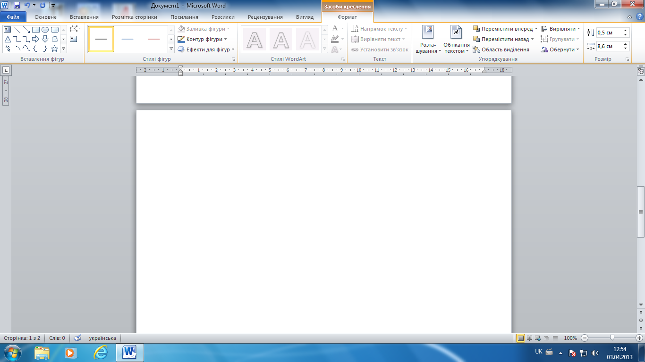

Рис.1

***Призначення кнопок Малювання.***

|  |  |  |
| --- | --- | --- |
| *Кнопка* | *Назва* | *Призначення* |
| ***Кнопки для малювання графічних елементів.*** | | |
|  | ***Фігури*** | Список типів графічних примітивів (ліній, елементів блок-схем, зірок, стрілок і т.д.) |
|  | ***Лінія*** | Малювання ліній |
|  | ***Стрілка*** | Малювання стрілок |
|  | ***Прямокутник*** | Малювання прямокутників |
|  | ***Овал*** | Малювання овалів |
|  | ***Текстове поле*** | Створення поля для вставки тексту або графічного зображення |
| ***Кнопки для форматування об’єктів.*** | | |
|  | ***Заливка фігури*** | Заливка внутрішньої області об’єкта кольором. |
|  | ***Колір фігури*** | Встановлення кольору лінії контуру об’єкта. |
|  | ***Колір шрифту*** | Встановлення кольору шрифту. |
|  | ***Товщина*** | Список типів ліній. |
|  | ***Штрихи*** | Список типів штриха лінії. |
|  | ***Стрілки*** | Список типів стрілки для лінії. |
|  | ***Тінь*** | Список типів тіні об’єкта. |
|  | ***Обєм*** | Список способів представлення об’єму об’єкта. |
| ***Кнопки для редагування малюнка*** | | |
|  | ***Група Упорядкування*** | Список команд редагування об’єктів – групування, розгрупування, поворот, зміна порядку розташування і т.д. |
| ***Кнопки додавання об’єктів.*** | | |
|  | ***Обєкт WordArt*** | Вставка графічних об’єктів, які створені за допомогою готових фігурних букв. |
|  | ***Додати діаграму*** | Вставка діаграми, можна змінити (вибрати) тип діаграми. |
|  | ***Додати графіку SmartArt*** | Відкриття вікна ***Вибір рисунка SmartArt***, в якому можна вибрати тип діаграми. |
|  | ***Графіка*** | Відкриття області завдань ***Картинки.*** |
|  | ***Додати рисунок із файлу*** | Відкриття вікна ***Вставлення рисунка.*** |

***Створення і опрацювання графічних об’єктів.***

При створенні графічного зображення зручно користуватися сіткою, яка дає змогу регулювати розміри графічних об’єктів, спрощує малювання прямих ліній і вирівнювання об’єктів.

Для відображення сітки потрібно у вкладці ***Вигляд/Група Відобразити***  поставити позначку прапорця 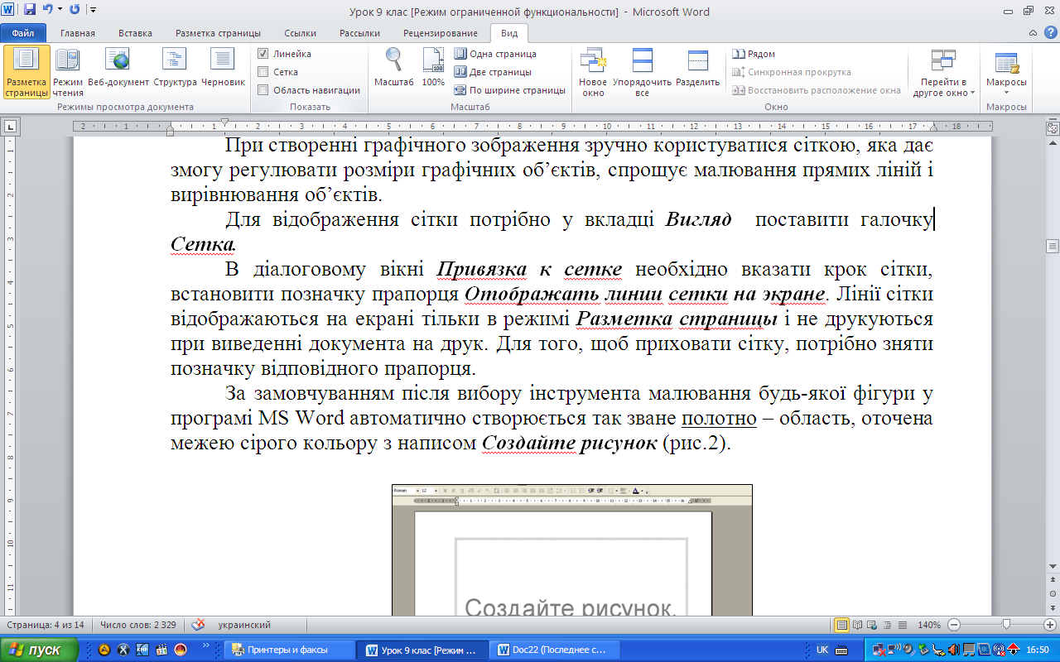 поруч із словом ***Сітка.***

Лінії сітки відображаються на екрані тільки в режимі ***Розмітка сторінки*** і не друкуються при виведенні документа на друк. Для того, щоб приховати сітку, потрібно зняти позначку відповідного прапорця.

Якщо виконати команду ***Вкладка*** ***Вставлення/Група Зображення/Фігури/Створити полотно*** створюється так зване полотно – область, оточена межею сірого кольору (рис.2).

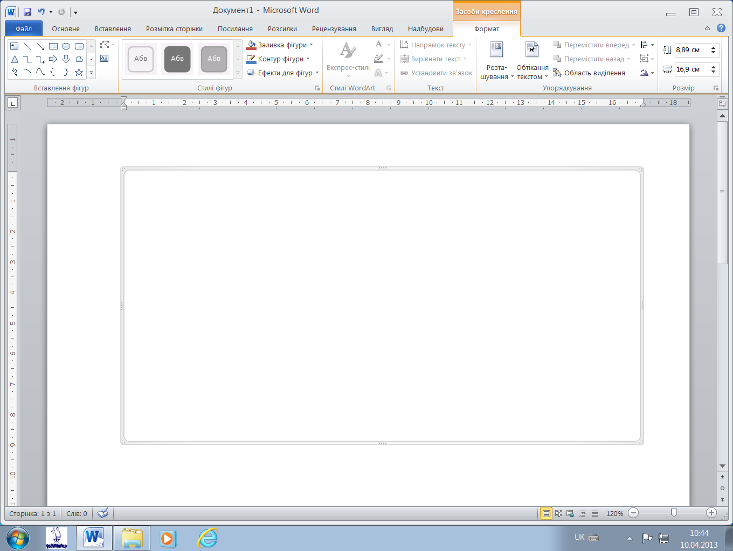

Рис.3

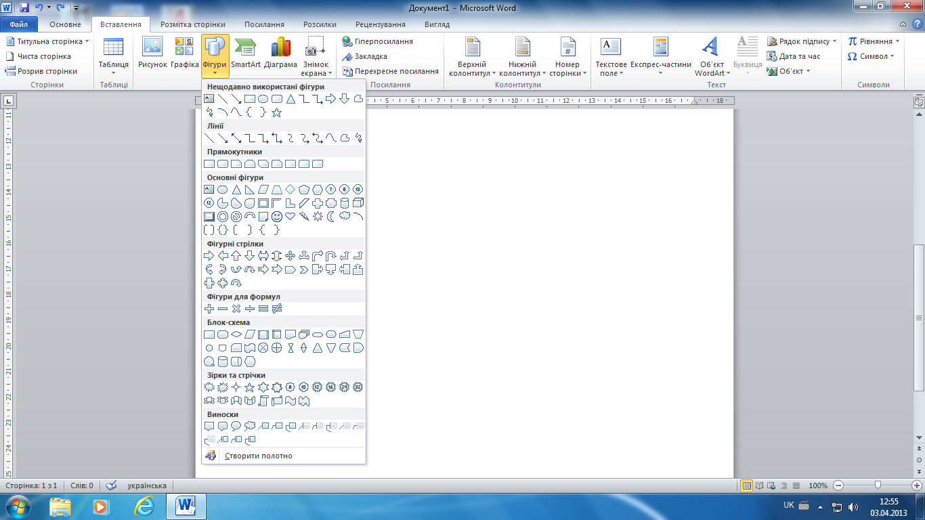

Рис.2

Розміри полотна можна змінити за допомогою маркерів зміни розмірів. Значення таких властивостей полотна, як заливка, розташування, масштаб і т.д. можна змінити у вікні ***Формат фігури***, яке відкривається за допомогою контекстного меню цього об’єкта ***(Форматування полотна)***, або на тимчасовій вкладці ***Засоби креслення (Формат*)**.

Такі операції з полотном, як переміщення, копіювання, видалення, виконуються відразу з усіма об’єктами, які на ньому розміщені.

Якщо полотно не потрібне, тоді достатньо вибрати відповідний елемент із ***Вкладка*** ***Вставлення/Група Зображення/Фігури***.

Графічні примітиви, які можна створювати у MS Word 2010, поділяються на кілька груп: лінії, прямокутники, основні фігури, фігурні стрілки, фігури для фомул, блок-схема, зірки та стрічки, виноски (рис.3).

***Лінії.***

У групі ***Лінії*** можна використовувати кілька видів ліній – пряма лінія, сполучна лінія, крива, полілінія та мальована крива.

Для малювання прямих ліній використовують інструменти:

***Лінія, Стрілка, Двостороння стрілка.***

*Створення цих об’єктів відбувається аналогічно малюванню прямої лінії у графічному редакторі Paint.*

Інструмент ***Крива*** дає змогу намалювати криву за її вузлами.

Інструмент ***Полілінія*** використовується для створення ламаних ліній та кривих. У процесі малювання цих ліній визначаються їх вузли, які в подальшому можна використовувати для редагування цих ліній.

***Алгоритм створення ламаної або довільної кривої:***

1. Відкрити на ***Вкладці Вставлення/Групу Зображення/Фігури.***
2. Вибрати в групі інструментів ***Лінії*** інструмент ***Полілінія*** або ***Крива***.
3. Вибрати на аркуші початкову точку лінії.
4. Вибрати по черзі вершини ламаної або вузли кривої.
5. Двічі клацнути в кінцевій точці лінії.

*Для створення замкненої лінії або кривої потрібно її кінцеву точку вибрати біля початкової точки цієї лінії. Програма автоматично з’єднає ці точки, замкнувши лінію.*

Інструмент ***Мальована крива*** використовується для створення довільної кривої, імітуючи малювання лінії олівцем від руки. Мальована крива створюється таким самим чином, як і лінія в графічному редакторі Paint з використанням інструменту ***Олівець.***

***Сполучні лінії.***

Сполучна лінія – це лінія, яка з’єднує дві фігури на зображенні. Приєднуються кінці сполучної лінії тільки до тих місць фігур, які позначені маркерами з’єднання (маленькі блакитні квадрати). Приєднані кінці сполучної лінії позначаються червоним кружечком, а неприєднані – зеленим. Під час переміщення з’єднаних фігур ці лінії залишаються приєднаними і переміщуються разом із фігурами. *Створювати сполучні лінії можна тільки для фігур, які розміщені на полотні.*

***Алгоритм створення сполучних ліній.***

1. Для фігур, які розміщені на полотні в групі ***Вставлення фігур*** тимчасової вкладки ***Засоби креслення (Формат)*** відкрити групу інструментів ***Лінії***.
2. Вибрати один із інструментів створення сполучних ліній.
3. Вибрати точку на першій фігурі, в якій треба приєднати сполучну лінію.
4. Вибрати точку з’єднання на іншій фігурі.

***Основні фігури, блок-схеми, фігурні стрілки, зірки і стрічки, виноски.***